Equipe:
Carlos H. M. S. Timóteo,
Diego Albuquerque de Araujo.
Elliackin M. N. Figueiredo
Rafael P. Gomes

Projeto: Implementação de Técnicas de Substituição de Forma de Onda para Recuperação de Perdas de Segmentos de Voz.

Resumo:

Descrição Lógica do Projeto

O projeto visa a implementação de técnicas de recuperação de perdas no receptor. Como técnica principal de recuperação, utilizamos a técnica de substituição de onda baseada em vários modelos de casamento de padrão. No entanto, pode-se haver outras técnicas como repetição e inserção de ruído. No caso particular do algoritmo de substituição de onda, utilizamos três modelos de casamento de padrão: correlação cruzada, correlação de sinal, e diferenças de forma de ondas .As fórmulas desses casamentos de padrão são apresentadas a seguir:

Correlação cruzada:

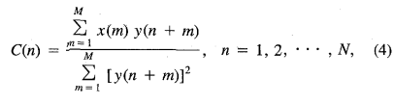

Correlação de sinal:

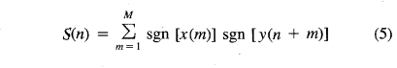

Diferenças de forma de ondas:

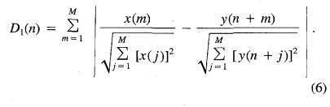

O projeto será implementado em Java utilizando recursos da API Java Sound. Nele será implementado um cliente e um servidor. O cliente requisita um arquivo de áudio no formato wave do servidor via uma conexão TCP e, em seguida, o servidor envia pacotes RTPs para o cliente via uma conexão UDP. A cada período de tempo esses pacotes RTPs serão criados pelo servidor contendo os dados do arquivo de áudio. O cliente recebe esses pacotes RTPs e retira dele os dados do arquivo de áudio. Caso o cliente detecte uma perda, ele aplica o algoritmo de substituição de onda para encontrar um pacote substituto e em seguida reproduz esse pacote.

